对外测试平台使用说明书

目录
DVR IE测试平台 2
NVMS测试平台（客户端远程访问） 3

对外测试平台使用说明书

DVR IE测试平台
  - 打开网页http://csst-cssm.gicp.net:8080//。
  - 用户名Admin ，密码888888.
  - 信令端口8081.
  - 登录后如下（IE- Internet选项- 安全-自定义级别，把IE ActiveX控件启用）：
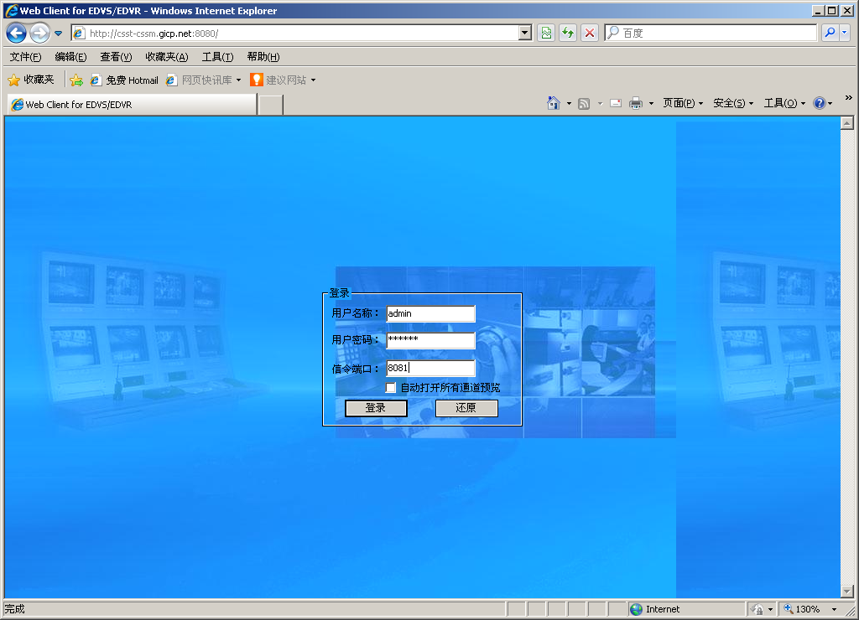
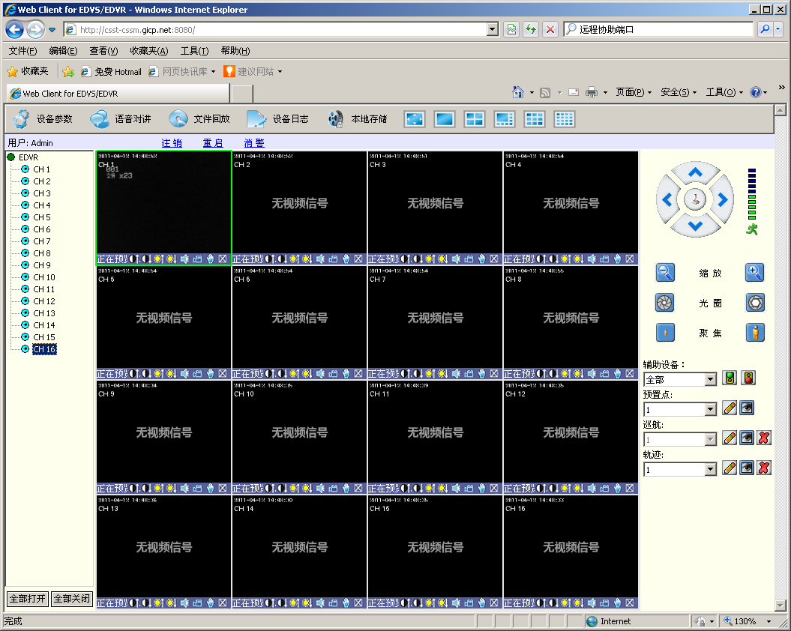

NVMS测试平台（客户端远程访问）
  - 安装时选择NVMS客户端。

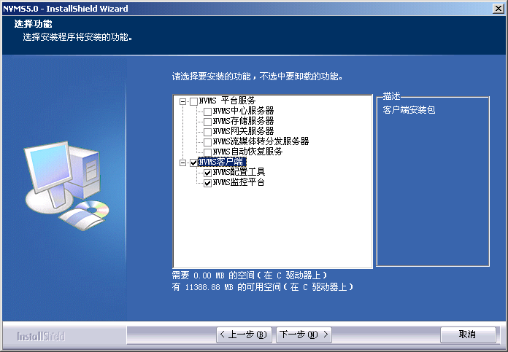
  - 其它设置默认。
  - 安装完成后，打开CU Monitor（NVMS视频监控平台）登录时选择：服务器:csst-cssm.gicp.net端口选择8900，用户名root,密码为空。
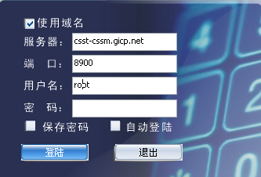
  - 登录合介面如下
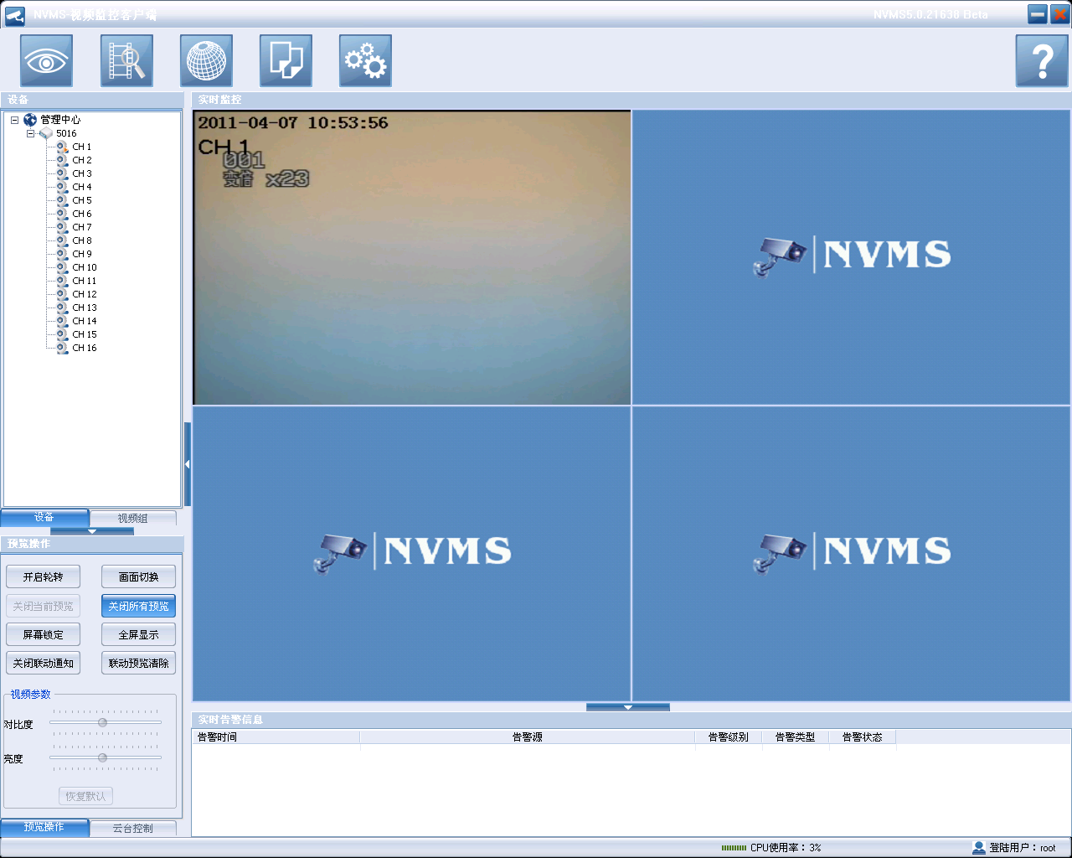
  - 打开CU config（NVMS平台配置工具）登录时选择：如同CU Monitor。
  - 登入后介面如下：
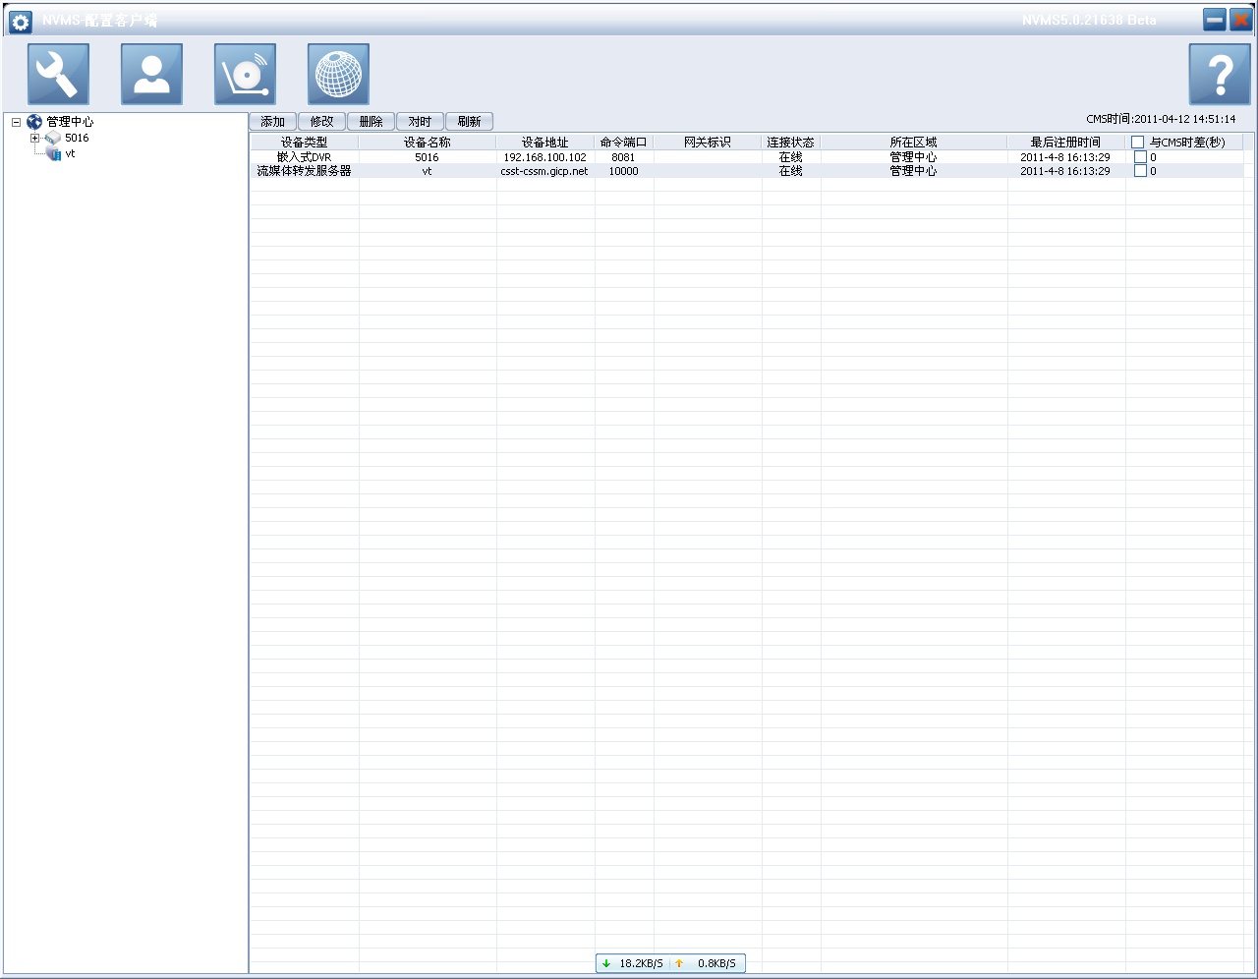
  - 鼠标右击流媒体服务器，选择设备参数：
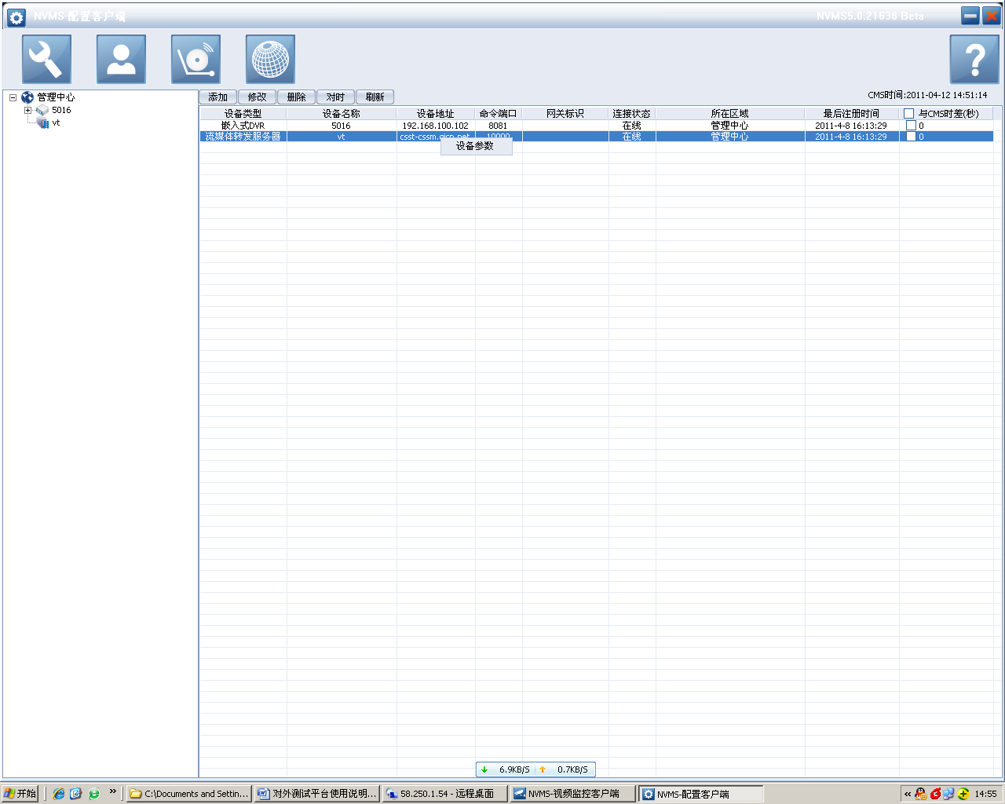
  - 打开后介面如下：如果在CU Monitor中打开一个画面，在转发状态中会显示转发。代表成功连接。
